Esperamos, resistimos y construimos la paz:
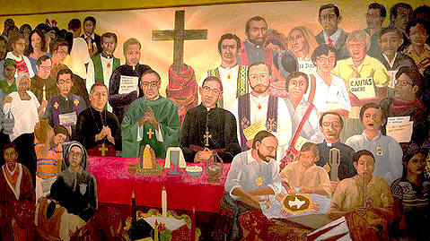
Memoria de Medellín, memoria de Juan Gerardi.

III Jornadas Teológicas Amerindia (Región Centroamérica, México y el Caribe)
Guatemala, 26-29 de abril 2018.-
Horario | Jueves 26 | Horario | Viernes 27 | Horario | Sábado 28 | Horario | Domingo 29
Durante todo el día  15:00  17:00  18: 15  19:00 | Llegada de participantes de otros países y departamentos de Guatemala  Visita tumba Monseñor Gerardi en Catedral  Reflexión y diálogo sobre Gerardi y su causa: ODHAG y Movimiento Gerardi  Eucaristía del XX aniversario del martirio de Mons. Gerardi: ODHAG y Movimiento Gerardi  Caminata a Parque San Sebastián:  La ruta de Gerardi: ODHAG y Movimiento Gerardi  Festival artístico para recuperar la memoria: Parque San Sebastián ODHAG y Movimiento Gerardi | 8.00 | Traslado a Universidad Landívar | 8.00 | Traslado a Universidad Landívar | 8.00 | Traslado a Universidad Landívar
Durante todo el día  15:00  17:00  18: 15  19:00 |  | 9:00 | Oración: El Salvador | 9:00 | Oración: México | 8:30 | Oración: El Caribe
Durante todo el día  15:00  17:00  18: 15  19:00 |  | 9.15  9:20  9:25  9:30 | Bienvenida  Apertura de las Jornadas: Rodolfo Marín y Marga Tamayac  Presentación participantes por países e instituciones: José Hernández  Panel de apertura: Significado de la memoria: Ricardo Falla, Ernestina López Bac y Cirilo Santamaría. | 9.15  9:20  10:00 | Ecos del día anterior: Núcleo Mujeres y Teología  Significado de Medellín para la teología y la pastoral en América Latina: Víctor Codina  Reacciones de la Asamblea | 8:45  8:50  9:40 | Ecos del día anterior: Escuela Monseñor Gerardi  Construcción de la paz desde el legado de Medellín y los mártires: Martha Zechmeister y Pedro Acevedo  Reacciones de la asamblea
Durante todo el día  15:00  17:00  18: 15  19:00 |  | 10.30 | Receso | 10.15 | Receso | 10.00 | Receso
Durante todo el día  15:00  17:00  18: 15  19:00 |  | 11:00  11:30  11:35  12:35 | Un pueblo bajo el imperio y los huracanes: Pedro Ortiz.  Canto de resistencia y esperanza  Contexto socio-político y eclesial de nuestros países: Juan Hernández Pico  Reacciones de la asamblea | 10:30  11: 30  11:50  12:35 | Panel: Pasión por la justicia: Jazmín Barrios; Gerardi, los laicos y los DD. HH: José Antonio Puac; Continuar el legado de Gerardi: Mayra Rodríguez.  Preguntas de la asamblea  Cristianismo 2.0. Pensando fuera de la caja: José María Vigil  Preguntas de la Asamblea | 10:30  11:15  11:30  12:30 | Seguir soñando y andando con esperanza: Mariana Álvarez-Icaza, Alfonso Huet y Carla Bazoalto  Reacciones de la Asamblea  Eucaristía: Guatemala  Mensaje final  Agradecimientos  Informaciones
Durante todo el día  15:00  17:00  18: 15  19:00 |  | 13.00 | Comida | 13. 00 | Comida | 13:00 | Despedida
Durante todo el día  15:00  17:00  18: 15  19:00 |  | 14:00  14: 10  14:50  15:00 | Cantar la memoria  Resistencia y esperanzas en Chiapas: Guadalupe Vásquez Luna (Las Abejas de Acteal) y Pascuala Gómez (CODIMUJ).  Reacciones de la Asamblea  La memoria histórica desde las mujeres: Ana María Bidegain | 14: 00  14: 10  15: 10 | Cantar la memoria  Memoria, resistencia y esperanza:  - Desde las CEBs: Prudencio Rodríguez - Desde las víctimas de la violencia político-militar y sexual: Mujeres de Sepur Zarco (Demecia Yat y Meeylin Lorena Mejía)  - Desde la defensa de la Casa Común: Resistencia San Rafael Las Flores (Moisés Divas)  Reacciones de la asamblea | 13:15 | Traslado a centro de la ciudad.
Durante todo el día  15:00  17:00  18: 15  19:00 |  | 16:15 | Receso | 15:40 | Receso |  | “Queremos contribuir a la construcción de un país distinto. Por eso recuperamos la memoria del pueblo. Este camino estuvo y sigue estando lleno de riesgos, pero la construcción del Reino de Dios tiene riesgos y sólo son sus constructores aquellos que tienen fuerza para enfrentarlos”.  (Monseñor Gerardi)
Durante todo el día  15:00  17:00  18: 15  19:00 |  | 16:45  17:30  18:00  18:45 | Iglesia de los pobres y resistencia en República Dominicana y Haití: Julín Acosta  Reacciones de la asamblea  Gerardi y la nube de testigos de la Iglesia de los pobres: Santiago Otero  Reacciones de la asamblea | 16:00  16:45  16:50  17:30  18:00  19:00 | Resistencia y género: Ana Silvia Monzón  Descanso-canto  Resistencia y género: Larry Madrigal  Reacciones de la asamblea  Celebrando la esperanza:  - Instituto Intercultural Santiago.  - Religiosos Somascos (Emiliani)  Cena
 |  | 19:00 | Traslado a centro de la ciudad | 19:30 | Traslado a centro de la ciudad
Coordinación de las Jornadas: Geraldina Céspedes, Herbert Álvarez, Juan Vandeveire, Carmen Bobadilla y Marga Tamayac
Correo: jornadasteologicasiii@gmail.com

 |  |  | 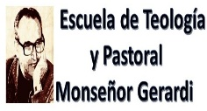 | 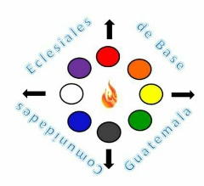 |  |  | 

